MASARYKOVA UNIVERZITA
Fakulta sociálních studií
15 BODŮ

- PROJEKT NEMÁ LOKÁLNÍ CHARAKTER – NESPECIFIKUJE 50+ V KONKRÉTNÍM REGIONU
- NEEXISTUJE EXPLICITNÍ PROVÁZANOST MEZI JEDNOTLIVÝMI CHARAKTERISTIKAMI OSOB 55+ (UCHOPITELNÝCH V RÁMCI JEDNOTLIVÝCH DIMENZÍ ZAMĚSTNATELNOSTI), NAVRHNOVANÝMI, EXPLICITNĚ STANOVENÝMY CÍLI A NA NĚ NAVAZUJÍCÍMI KONKRÉTNÍMI OPATŘENÍMI



Seminární práce
Návrh projektu pro zvýšení zaměstnatelnosti u osob nad padesát let

Politika a služby zaměstnanosti VPL124
Mgr. Josef Horňáček
PhDr. Pavel Horák, Ph.D.

Zpracovala: Klára Gromszká (UČO 427007)
Dne: 5.5.2015
Obsah
Úvod 3
1. Charakteristika osoby nad padesát let kde? 3
1.1 Osoby nad padesát let věku 3
1.2 Postavení osob nad 50 let na trhu práce 4
1.3 Postavení osob nad 50 let na trhu práce v Jihomoravském kraji 8
2. Dílčí cíle intervence koho vůči komu? 9
3. Návrh dílčích aktivit koho vůči komu? 9
3.1 Činnost a služby úřadů práce 10
3.2 Aktivní politika zaměstnanosti 10
3.3 Finanční motivace pro zaměstnavatele zaměstnávat osoby starší padesáti let 11
3.4 Rekvalifikace 11
Závěr a doporučení pro praxi 12
Použité zdroje 12

Úvod
Cílem této seminární práce bude navrhnout projekt zaměřený na zvýšení zaměstnatelnosti u znevýhodněné skupiny na pracovním trhu, konkrétně osob nad padesát let kde, v jakém regionu?.

V první kapitole své práce budu tuto rizikovou skupinu na trhu práce charakterizovat a popíši podstatu jejího znevýhodnění na základě čeho?. Zaměřím se konkrétně na Jihomoravský kraj, pokusím se najít relevantní statistická data a údaje, které zachycují nezaměstnanost a jiné informace o této cílové skupině.

V druhé kapitole navrhnu dílčí cíle intervence zaměřené na jaké oblasti znevýhodní Vámi vybrané cílové skupiny osob?, díky kterým bude možné dosáhnout stanovených cílů, především vyšší zaměstnatelnosti osob nad padesát let věku. Tento základní cíl rozdělím do dílčích cílů, které by měly vést k jejímu dosažení.

Ve třetí kapitole navrhnu dílčí aktivity, které by měly těmto znevýhodněným osobám pomoci navrátit se na pracovní trh. Tyto aktivity se budou vztahovat k navrženému cílili nebo cílům? projektu.
V závěru se pokusím na základě získaných poznatků a relevantních dat shrnout celý svůj návrh a provedu doporučení pro uplatnění v praxi.

Charakteristika vybrané cílové skupiny – osoby nad padesát let

1.1 Osoby nad padesát let věku
V souladu se Zákonem o zaměstnanosti jakého roku, čísla, sb. jsou osoby staršího věku definovány jako „fyzické osoby starší 50 let věku“. V České republice je téměř čtvrtina pracovní síly tvořena těmito osobami kdo to tvrdí? Podložte daty ČSŮ/MPSV. Ve většině jde více o muže než ženy, protože u žen klesá míra ekonomické aktivity s rostoucím věkem rychleji než u mužů podložte reálnými daty!. Česká pracovní síla stárne a tento trend je stále výraznější ad ibidem. Ekonomicky aktivních osob do 30 let ubývá, starších osob ve věku nad padesát let naopak přibývá ad ibidem.

Podobně jako nízká kvalifikace je i vyšší věk jednou z nejčastějších příčin znevýhodnění určité skupiny na pracovním trhu a zároveň tedy zdrojem dlouhodobé nezaměstnanosti (kdo to tvrdí?). Vyšší věk je proto rizikovým faktorem pro začlenění na trhu práce. Data VŠPS tento předpoklad ale nepotvrzují, naopak dle jejich údajů s rostoucím věkem klesá specifická míra nezaměstnanosti a riziko nezaměstnanosti u osob ve vyšším věku (Vyhlídal a Mareš, 2006).

Při současném stárnutí populace je otázkou, jak prodloužit pracovní činnost starších pracovníků. Pro posílení konkurenceschopnosti na trhu je důležité další vzdělávání, ovšem za předpokladu dobrého zdravotního stavu (Czesaná a kol., 2006).

Osoby starší padesáti let mají na trhu práce různá znevýhodnění. Nejpodstatnější jsou úroveň dosaženého vzdělání, nedostatečné dovednosti v oblasti nových technologií, nedostatečné jazykové kompetence, menší fyzická zdatnost, častější zdravotní problémy, neochota v dalším vzdělávání, stereotypy. Pro další vzdělávání nejsou dostatečně motivovaní a nevěří si. Bez doplnění a rozšiřování znalostí jsou značně znevýhodnění. To všechno má vliv na řešení zaměstnatelnosti této skupiny, stávají se tak často dlouhodobě nezaměstnanými. Řešení pak hledají třeba v invalidních nebo předčasných starobních důchodech (Kotíková a Remr, 2007).

S vyšším věkem roste i riziko špatného zdravotního stavu, což ještě více snižuje možnost začlenění na pracovním trhu. Mezi nejžádanější životní potřeby nezaměstnaných ve věku nad padesát let je najít dobré zaměstnání, zvýšit finanční příjem, zlepšit zdravotní stav, zvýšit svoji životní úroveň, zbavit se statusu nezaměstnaného, vymanit se ze stereotypu (Mužná a Plesník, 2006). Ovšem potřeba dalšího vzdělávání zde nefiguruje.

Do jakých dimenzí zaměstnatelnosti výše uvedené faktory z předchozích dvou odstavců spadají?

1.2 Postavení osob nad 50 let na trhu práce

V 1. pololetí 2014 vzrostl kde? počet obyvatel ve věku 40 až 44 let zahrnující větší část silné populační vlny ze 70. let minulého století (o 43,7 tis.) a ve věku 50 – 54 let (o 12,0 tis.). Počet obyvatel poklesl ve skupině 55 až 64 let - celkem o 29,2 tis. Pokles v této kategorii a nárůst počtu obyvatel ve věku 65+ let (o 55,9 tis.) je důsledkem postupného přesunu silné poválečné vlny do poproduktivního věku, a také prodlužující se délky života.

Přesněji specifikujte nadpisy tabulek dle normy,tj. Tabulka č. 1 Ekonomická aktivita….v ČR v prvním pololetí 2014

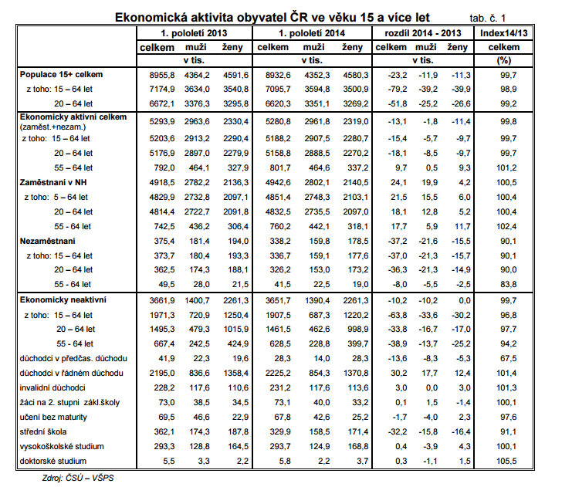

Na rozdíl od počtu obyvatel vzrostly pouze počty ekonomicky neaktivních ve věku 35 – 39 let a 45 – 49 let (především v souvislosti s péčí o děti nebo závislé osoby). Počet ekonomicky neaktivních ve věku 65 let a více vzrostl o 53,6 tis., tj. o 2,3 tis. méně než celkový nárůst počtu obyvatel tohoto věku, zvýšila se totiž i zaměstnanost těchto osob (ČSÚ 2014?). Pokles ekonomicky neaktivních ve věkové skupině 55 – 64 let (o 38,9 tis.) souvisí s prodlužující se věkovou hranicí odchodu do důchodu. V kategorii neaktivních důchodců vzrostl počet řádných starobních důchodců o 30,2 tis., počet invalidních důchodců vzrostl o 3,0 tis., počet předčasných důchodců poklesl o 13,6 tis. Výraznější nárůst počtu řádných starobních důchodců (kromě demografického vývoje – silná generace narozená po 2. světové válce postupně přechází mezi seniory) a pouze mírný nárůst invalidních důchodců částečně souvisí s automatickým přeřazením invalidního důchodu na starobní při dosažení 65 let.
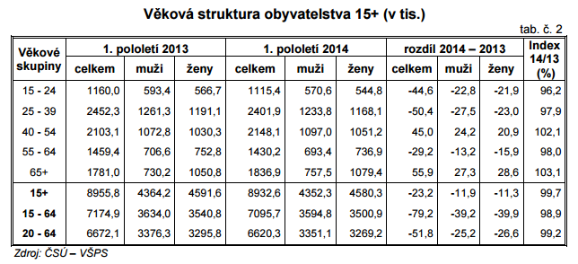

Vývoj zaměstnanosti z hlediska její věkové struktury se od vývoje věkové struktury obyvatelstva lišil ve věkové skupině 55 - 64 let, u níž počet zaměstnaných vzrostl o 17,7 tis. při poklesu obyvatelstva o 29,2 tis. Vývoj zaměstnanosti v letech 2011 až 2014 (po čtvrtletích, v tis. osob) souvisí s delším setrváním v zaměstnání v souvislosti s prodlužující se věkovou hranicí pro odchod do důchodu (u mužů byl patrný nárůst zaměstnanosti ve věku 60 – 64 let o 6,3 tis., u žen ve věku 55 – 59 let o 8,6 tis., ale také 60 – 64 let o 3,1 tis.). Zaměstnanost v nejstarších kategoriích věku 65+ (o 2,6 tis.) ovlivňují i pracující důchodci, i když jejich počet mírně poklesl (v 1. pololetí 2014 pracovalo 165,3 tis. důchodců v řádném starobním důchodu, tj. o 4,1 tis. méně než v 1. pololetí 2013).
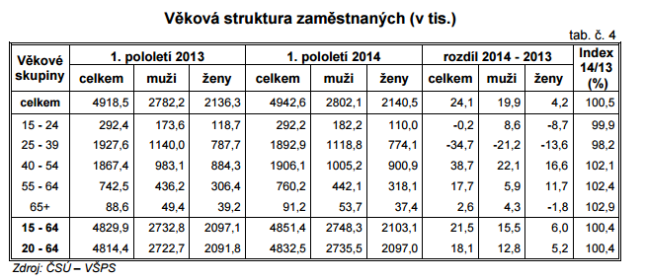

Vyšší zastoupení vysokoškolsky vzdělaných osob mezi osobami ve věkových kategoriích 55 – 64 let (22,1 %) a 65 a více let (33,8 %) souvisí s charakterem vykonávaného zaměstnání.
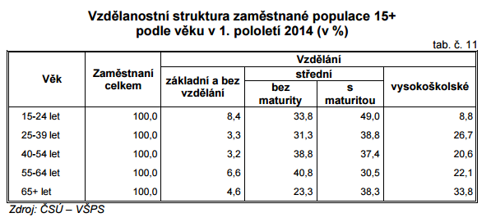
Z hlediska věku jsou nejvíce ohroženými skupinami nejmladší a nejstarší věkové kategorie. Počet uchazečů nad 50 let věku se v polovině roku meziročně zvýšil celkem o 6,4 tis. osob. (o 4,4 %) na 152,4 tis., a to nárůstem ve všech pětiletých věkových skupinách, nejvíce v kategorii 60 – 64 let o 4,5 tis., tj. 25,6 % (z toho mužů o 3,5 tis., počet žen vzrostl vzhledem k nižší hranici pro odchod do důchodu nejvíce ve věkové skupině 55 – 59 let, a to o 1,8 tis.). Podíl uchazečů starších 50 let na celkovém počtu uchazečů se zvýšil o 1,4 p. b. na 28,4 %. Toto je nejdůležitější informace…
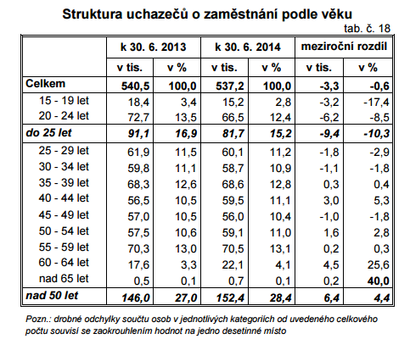

1.3 Postavení osob nad 50 let na trhu práce v Jihomoravském kraji

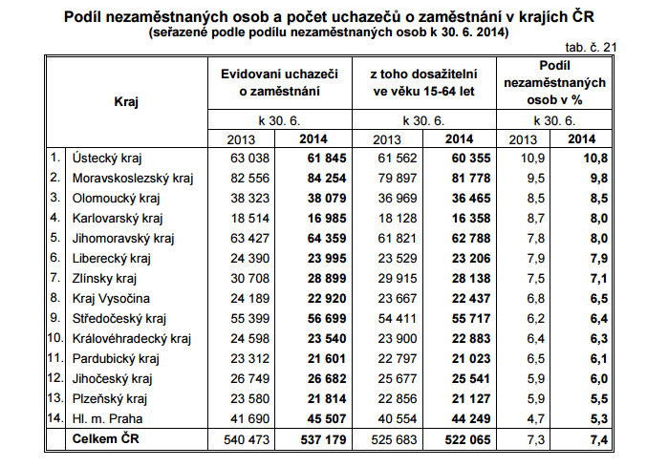

Podíl nezaměstnaných osob vyšší než celorepublikový průměr (7,4 %) byl k 30. 6. 2014 zaznamenán v šesti krajích. Stejně jako v červnu 2013 byl nejvyšší v Ústeckém kraji, následoval Moravskoslezský, Olomoucký, Karlovarský kraj a Jihomoravský kraj. Meziročně vzrostl v pěti krajích, nejvíce v Hl. m. Praze (o 0,6 p. b.), Moravskoslezském (o 0,3 p. b.), Středočeském a Jihomoravském kraji (o 0,2 p. b.). Z hlediska krajských poboček se nejvíce zaměstnavatelů s hlášením hromadného propouštění obrátilo na krajskou pobočku pro Hl. m. Prahu (41), Jihomoravský kraj (12),
Vyšší podíl dlouhodobé nezaměstnanosti než celorepublikový průměr (45,3 %) byl také v Olomouckém kraji, Kraji Vysočina a Jihomoravském kraji.
A na jaký kraj se konkrétně ve své práci zaměřujete Vy? Měla jste vybrat konkrétní region a ten specifikovat!

Dílčí cíle intervence
Základním cílem tohoto návrhu je zvýšit zaměstnatelnost co to je? u rizikové skupiny na pracovním trhu – u osob nad padesát let věku, konkrétně v Jihomoravském kraji. Tyto osoby jsou na pracovním trhu kvůli různým výše jmenovaným aspektům znevýhodněny a je proto důležité, aby podstaty jejich znevýhodnění byly co nejvíce sníženy. Zaměstnavatelé požadují od svých pracovníků a potenciálních zaměstnanců různé požadavky, znalosti, schopnosti a dovednosti, kterých osoby ve vyšším věku nedosahují a právě z nich pramení jejich znevýhodnění na trhu práce. Osoby nad padesát let věku nejsou dostatečně motivovány a projevuje se u nich nízká sebedůvěra, že by svůj stav mohli vylepšit. Chybí jim motivace dále se vzdělávat, změnit své stereotypní návyky a postoje. Právě otázka dalšího vzdělávání je zásadní. Zaměstnavatelé požadují určité technické znalosti, které souvisí s novými technologiemi a počítačovým způsobem řízení. Je proto nutné podpořit vzdělávání a rozšiřování znalostí u osob staršího věku především v této oblasti. Celkově navýšit jejich lidský a sociální kapitál. Podpořit jejich motivaci, poskytnout jim informace o volných pracovních místech, možnostech jejich získání. Doporučit jim konkrétní kurzy a aktivity, které povedou k prohloubení znalostí a získání nových dovedností. Dále poskytnou těmto osobám pracovní příležitost, která by alespoň dočasně napomohla zvýšit jejich motivaci a pocit sounáležitosti, uplatnitelnosti. Jasně specifikujte do podoby konkrétních cílů!!!!!!!!!

Návrh dílčích aktivit
Dílčí aktivity k dosažení dílčích cílů a hlavního cíle celého návrhu vyšší zaměstnatelnosti u osob nad padesát let věku budou následující K JAKÝM KONKRÉTNĚ SPECIFIKOVANÝM A VÝŠE UVEDENÝM CÍLŮM SE VÁŽOU JEDNOTLIVÉ AKTIVITY?:
- MĚLO BY JÍT O AKTIVITY ZAMĚŘENÉ NA KONKRÉTNÍ DIMENZE ZAMĚSTNATELNOSTI, NĚKTERÉ VYBRANÉ / SE ZDŮVODNĚNÍM ČI VŠECHNY!!!
- činnosti a služby úřadů práce TY NEMŮŽETE OVLIVNIT, JDE O SYSTÉMOVÉ OPATŘENÍ, MĚLA JSTE PŘISTUPOVAT K PRÁCI Z POHLEDU NNO!!!
- aktivní politika zaměstnanosti JAKÁ KONKRÉTNÍ OPATŘENÍ ZAMĚŘENÁ NA JAKÉ DIMENZE ZAMĚSTNATELNOSTI?
- finanční motivace pro zaměstnavatele zaměstnávat osoby starší padesáti let
- rekvalifikace.

Činnost a služby úřadů práce

Úřad práce poskytuje občanům informační služby v oblasti pracovních příležitostí - informace o volných pracovních místech v ČR i EU, informace o situaci na trhu práce, informace o možnostech dalšího vzdělávání a podmínky zaměstnávání v zahraničí.

Poskytují poradenské služby při volbě povolání, rekvalifikace nebo zprostředkování vhodného zaměstnání. Porovnává vzdělání, dovednosti a schopnosti uchazeče s požadavky zaměstnavatele. Vydává písemné doporučení pro potenciálního zaměstnavatele o vhodných uchazečích. Dále také zprostředkovává setkání zaměstnavatelů a uchazečů o zaměstnání.

Svým uchazečům o zaměstnání poskytuje zprostředkování vhodného zaměstnání, určuje nárok na podporu v nezaměstnání či nárok na rekvalifikaci, vyplácí tuto podporu, poskytuje příspěvek na zřízení společensky účelného pracovního místa, poskytuje poradenství o pracovních příležitostech, vyhledává volná pracovní míst a poskytuje příspěvky k realizaci aktivní politiky zaměstnanosti.

Úřad práce má hlavní úkol zajistit pomoc při hledání zaměstnání, poskytnout mu podporu při vzdělávání. Klíčová role při zvýšení zaměstnatelnosti u osob nad padesát let věku jsou nástroje aktivní politiky zaměstnanosti, především rekvalifikace těchto osob. Poradenská činnost a podpora uchazečů při hledání vhodného zaměstnání je důležitou dílčí aktivitou. Je nutné zajistit informovanost u nezaměstnaných osob, informovat je o možnostech dalšího vzdělávání, uplatnění, možné rekvalifikaci a situaci na pracovním trhu. TOTO JSOU KONKRÉTNÍ OPATŘENÍ ZAMĚŘENÁ NA RŮZNÉ DIMENZE ZAMĚSTNATELNOSTI!!! TO MUSÍTE UVÉST ZVLÁŠT V PŘÍMÉ NÁVAZNOSTI NA JEDNOTLIVÉ, VÁMI NAVRHOVANÉ CÍLE, TJ. NAPŘ.: CÍL POSÍLIT ZNALOSTI O TRHU PRÁCE (DIMENZE SOCIÁLNÍHO KAPITÁLU) POMOCÍ INDIVIDUÁLNÍHO A SKUPINOVÉHO PORADENSTVÍ O TRHU PRÁCE, A V JEJICH RÁMCI UČENÍ SE HLEDAT ZAMĚSTNÁNÍ, OSLOVIT ZAMĚSTNAVATELE ATD… CÍL POSÍLIT MOTIVACI (V DIMENZI KARIÉROVÉ IDENTITY) POMOCÍ MOTIVAČNÍCH POHOVORŮ S PORADCEM A PSYCHOLOGEM O VÝZNAMU ZAMĚSTNÁNÍ, JEHO PŘÍNOSECH, V NÁVAZNOSTI NA KONKRÉTNÍ SCHOPNOSTI, DOVEDNOSTI A KAPACITU DANÉHO UCHAZEČE O ZAMĚSTNÁNÍ….ATD

Aktivní politika zaměstnanosti

Aktivní politika zaměstnanosti (APZ) je téměř nejdůležitější formou podpory zaměstnanosti u osob nad padesát let věku. Významná je především u strukturální nezaměstnanosti, kdy je směřována k přizpůsobení pracovní síly měnícím se podmínkám a poptávce na pracovním trhu, formou zvyšováním kvalifikace a odborných znalostí u těchto osob ucházejících se o zaměstnání.

Mezi hlavní nástroje APZ patří – hrazení nákladů při rekvalifikaci, příspěvek na vytvoření pracovních příležitostí (veřejně prospěšné práce), příspěvky na společensky účelná pracovní místa, cílené programy k řešení zaměstnanosti, investiční pobídky, poradenství příspěvky na chráněná pracovní místa.
JAKÁ TATO OPATŘENÍ JSOU SOUČÁSTÍ JAKÝCH KONKRÉTNÍCH DÍLČÍCH CÍLŮ VAŠEHO PROJEKTU?

Finanční motivace pro zaměstnavatele zaměstnávat osoby starší padesáti let

Zaměstnavatelé zpravidla nestojí o starší pracovníky, kteří neovládají nové technologie, nedosahují určitých jazykových kompetencí a považují je za méně výkonné (KDO TO TVRDÍ?). Nejvýznamnějším opatřením APZ pro zvýšení zájmu o uchazeče nad padesát let věku jsou mzdové dotace zaměstnavatelům. Jde o silný motivační prvek pro zvýšení nabídky pracovních míst pro tyto osoby, prostřednictvím veřejně prospěšných prací a společensky účelných pracovních míst.

Veřejně prospěšné práce představují většinou jednodušší druh práce, kterou zvládnou i zdravotně znevýhodněné osoby, zaměstnavatelé jim poskytují i zkrácené úvazky. Jejich výhodou je, že jedinec většinou získá zaměstnání v místě svého bydliště a nemusí dojíždět. Což vyhovuje především uchazečům z regionů, kde je špatné dopravní spojení, kvůli kterému se jim hůř hledá pracovní místo. Uchazeči, především dlouhodobě nezaměstnaní, si díky těmto pracím mohou opět osvojit nové pracovní návyky, kterým v době hledání zaměstnání odvykli. To vede k jejich lepší přizpůsobivosti a zvýšení motivace hledat si lepší pracovní místo.
Výhodou společensky účelných pracovních míst je, že si je může zaměstnavatel udržovat i po skončení dotací od úřadu práce. Pro uchazeče starší padesáti let mají tedy tato místa silný potenciál.

Rekvalifikace
Rekvalifikace je nejpoužívanějším nástrojem aktivní politiky zaměstnanosti. Uchazeči mohou získat nové znalosti, prohloubit ty dosavadní, včetně jejich udržení a obnovení. Rekvalifikace u uchazečů rozšiřuje možnost uplatnění na pracovním trhu díky získání nových kompetencí a uchazeči se tak stávají konkurenceschopnější Výhodou je i kontakt s potenciálními zaměstnavateli, u kterého je rekvalifikace vykonávána, ten jim následně může nabídnout pracovní místo.

Závěr a doporučení pro praxi
Řešení zaměstnanosti u osob nad 50 let věku pomocí zmíněných nástrojů aktivní politiky zaměstnanosti může napomoci k motivaci a zvýšení konkurenceschopnosti těchto osob na trhu práce, a zvýšit tak šance na získání pracovního místa u potenciálního zaměstnavatele. Jde tedy o zásadní regulátory nezaměstnanosti. Avšak i tak není tato oblast zcela vyřešena. Velmi důležitá je informovanost všech znevýhodněných osob na trhu práce, která jim pomůže získat přehled a orientovat se v poptávce i nabídce pracovního trhu. Je nutné zvyšovat kapitál osob ve vyšším věku, které již nedosahují schopností a dovedností, které ovšem zaměstnavatelé vyžadují. Avšak ve většině případů nejde o neřešitelné vzdělání, ale znalosti, které si mohou jednoduše doplnit díky nejrůznějším kurzům. Především, co se týče jazykových kompetencí a technologických znalostí. Podstatná je motivace k dalšímu vzdělávání těchto osob, které se často drží v zažitém stereotypu a nechtějí opustit své naučené zvyky. Pro řešení strukturální nezaměstnanosti se jeví jako nejvhodnější nástroj rekvalifikace. Uchazeči díky nim mohou získat kompetence k poptávaným pracovním pozicím, které se v průběhu času mění. Důležitá je jejich přizpůsobivost a ochota učit se novým věcem, začít s něčím novým. U dlouhodobě nezaměstnaných je výhoda ve veřejně prospěšných pracích, kdy mohou opět navyknout pracovnímu režimu, stejně tak i společensky účelných míst, díky kterým může zaměstnavatel uchazeči nabídnout i další spolupráci či pracovní místo.
Zaměstnanost osob vyššího věku je aktuálně stále palčivou otázkou, protože populace stárne a těchto osob přibývá. Každopádně nejúčinnějším opatřením je zvyšování kapitálu a konkurenceschopnosti těchto osob, které se pak mohou déle a kvalitněji zapojovat na pracovním trhu a přispívat i do sociálního systému státu.

Použité zdroje
CZESANÁ, V., HAVLÍČKOVÁ, V., ŠÍMOVÁ, Z., VYMAZAL, J. Podpora vzdělávání starších osob. 1. vyd. Praha: Národní observatoř zaměstnanosti a vzdělávání, 2006. 57 s. ISBN 80-86728-38-2.

KOTÍKOVÁ, J., REMR, J. Podpora zaměstnávání starších osob. 1. vyd. Praha: Výzkumný ústav práce a sociálních věcí, 2007. 705 s. ISBN 978-80-7416-001-1.

MPSV. Analýza vývoje zaměstnanosti a nezaměstnanosti v 1. pololetí 2014 [online]. 2014 [cit. 2015-05-05]. Dostupné z: https://portal.mpsv.cz/sz/politikazamest/trh_prace/rok2014p1/anal2014p1.pdf

MUŽNÁ, B., PLESNÍK, V. Vzdělávací kurzy pro nezaměstnané osoby nad 50 let – zásady pro jejich přípravu a realizaci. 1. vyd. Krnov: Reintegra, 2006. 47 s. ISBN 80- 239-7286-3.

Strategie realizace aktivní politiky zaměstnanosti pro rok 2015. INTEGROVANÝ PORTÁL MPSV. [online]. [cit. 2015-05-05]. Dostupné z: https://portal.mpsv.cz/upcr/kp/jhm/apz

Vyhlídal, J., Mareš, P. Měnící se rizika a šance na trhu práce - Analýza postavení a šancí vybraných rizikových skupin na trhu práce. 1. vydání. Praha: VÚPSV Praha a výzkumné centrum Brno. Vydal Výzkumný ústav práce a sociálních věcí, 2006. ISBN 80-87007-07-7.

Zákon č. 435/2004 Sb., o zaměstnanosti.

